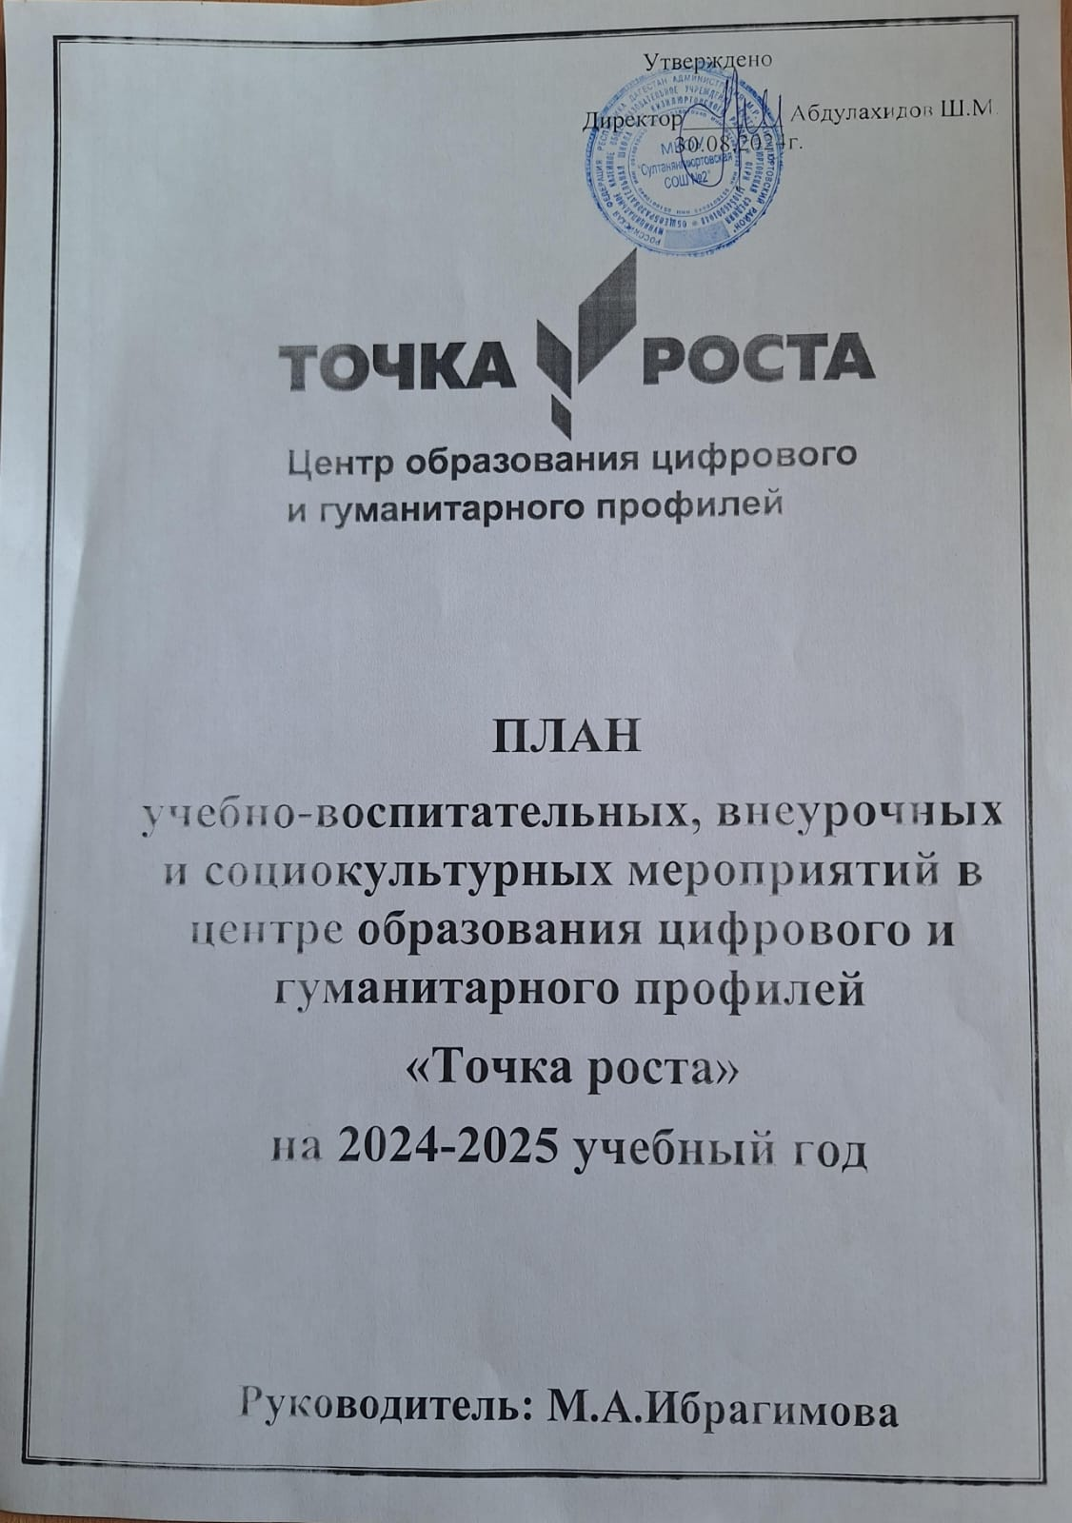

|  |  |  |  |
| --- | --- | --- | --- |
| **№** | **Содержание деятельности** | **Сроки проведения** | **Ответственные** |
| **п/п** |  |  |  |
|  | 3 сентября – Урок памяти, посвященный трагической дате теракта в Бесланской школе | сентябрь | Учитель истории Гебекханова Н.А. |
|  | Внеклассное мероприятие, посвященное  Расулу Гамзатову | Сентябрь | Учитель родного языка  Рашидханова П.Р. |
|  | Всероссийский урок безопасности | сентябрь | Педагог по |
|  |  |  | информатике |
|  | Участие в семинарах по линии Центра просветительских инициатив Министерства просвещения РФ | Сентябрь - май | Педагоги и рук-ль Точки роста |
|  | Ознакомительная экскурсия в Образовательном центре «Точка роста» | сентябрь | Педагоги Точки роста |
|  | Уроки цифры | Сентябрь-октябрь | Учитель информатики |
|  | ПроеКТОриЯ «Шоу профессий» | Сентябрь- декабрь | Кл.рук – ли 1-11 классов |
|  | **1 октября** — Международный день пожилых людей (Отмечается по решению Генеральной Ассамблеи ООН ежегодно c 1991 года.) | октябрь | Кл.Руководители  5 в класса Джаватханова А.Р. |
|  | **5 октября** — Всемирный день учителя (Отмечается по решению ЮНЕСКО с 1994 года.) | октябрь, | Кл руководитель  7б класса  Мусалаева Зарема Магомедовна |
|  | «Всероссийский урок безопасности» о правилах дорожного движения | В четверть 1 раз | Учителя начальной школы |
|  | День отца в России 16 октября | октябрь | Клруководитель  5в класса  Зурканаева М.М. |
|  | Профилактическая игра «Огонь не прощает ошибок» | октябрь | Педагог по ОБЖ Шамхалова М.М. |
|  | **4 ноября** — День народного единства (Принят Государственной Думой РФ 24 декабря 2004 года.) | ноябрь | Учитель истории  Гебекханова Н.А. |
|  | Профориентационный квест  «Образование.  Занятость, Карьера» | ноябрь | Кл.руков. 9 класса  Гаджимагомедова М.С. |
|  | Организация и проведение **школьного этапа олимпиады «Scratch-Day»**  (Цель олимпиады: поддержать обучающихся  в вопросах изучения креативного программирования на  визуальном языке Scratch и популяризация  информационно-технического образования) | ноябрь | Учитель информатики |
|  | Организация и проведение **школьного чемпионата**  **по робототехнике**  (Чемпионат пройдет в течение 2х дней, будут  представлены команды: начальная школа, основная  школа) | ноябрь | Педагоги по робототехнике |
|  |  |  |  |
|  | Ознакомительная экскурсия в Образовательном центре «Точка роста»  По направлению: **Информатика** | ноябрь | Педагоги Точки роста |
| 16. | **27 ноября** — День матери (Указ Президента РФ № 120 от 30.01.1998 года «О Дне матери». Отмечается в последнее воскресенье ноября.) | ноябрь | Кл.руководитель  6 а класса  Асадулаева З.З. |
|  | Акция «Час кода» | декабрь | Педагог по информатике |
| 17. | 9 декабря — День героев Отечества (Отмечается с 2007 года в соответствии с Федеральным законом № 231-ФЗ от 24 октября 2007 года.) | декабрь | Учитель истории  Маматханова Ш.Р. |
| 18. | 12 декабря – День Конституции Российской федерации | Декабрь | Учитель Правоведения  Гаджимагомедова М.С. |
|  | Организация и проведение ознакомительных экскурсий в  рамках дня открытых дверей в ЦО «Точка роста , по направлению: **Технология**  Знакомство обучающихся и педагогов родителей, представителей общественности с  деятельностью центров образования «Точка роста» | Декабрь | Педагог по технологии |
| 19. |  |  |  |
|  | Шахматный турнир | Декабрь | Педагог по шахматам |
| 20. | Открытый урок по технологии | январь | Педагог по технологии |
| 21. |  |  |  |
|  | Конкурс «Решаем проектные задачи» | январь | Педагог по информатике |
| 22. | Круглый стол «Результаты работы Центра: опыт, проблемы, перспективы» | февраль, | Руководитель центра, педагоги |
|  |  |  |  |
| 23. | Открытое мероприятие «Старт в науку»  День российской науки 8 февраля | февраль | Руководитель  Центра  Начальная школа |
| 24. |  |  |  |
|  | Открытый урок по ОБЖ  «Школа выживания человека в ЧС» | февраль | Педагог по ОБЖ |
| 25. | 21 февраля - Международный день родного языка. (Отмечается с 2000 года по инициативе ЮНЕСКО с целью сохранения культурных традиций всех народов.)  - Международный день родного языка. (Отмечается с 2000 года по инициативе ЮНЕСКО с целью сохранения культурных традиций всех народов.) | февраль | Руководитель МО родного языка Рашидханова П.Р. |
|  |  |  |  |
| 27. | Интеллектуальный марафон «Твои возможности» | март | Руководитель центра |
| 28 | Конкурс «Живая классика» | март | Учителя русского языка |
| 29. | Выставка технического творчества | март | Педагоги по технологии |
| 30 | 27 марта — Всемирный день театра | март | Руководитель кружка «Театр в школе» |
| 31. | 12 апреля День космонавтики | апрель | Кл.руководитель  Нач. школы |
| 32. | ПроеКТОриЯ. Шоу профессий | Январь-май | Педагоги |
| 33. | Шахматный турнир между жителями поселения | апрель | Педагог по  шахматам |
| 34. | Интерактивная экскурсия «Я помню! Я горжусь!»  (в режиме видео-конференц связи) | май | Педагог по истории |
|  |  |  | |
|  | | | |

**Внеурочные мероприятия**

|  |  |  |  |
| --- | --- | --- | --- |
| 1 | Круглый стол: «Природа и красота» | ноябрь | Учитель биологии |
| 2 | Шахматный турнир | Декабрь | Педагог по |
|  |  |  | шахматам |
| 3 | Всероссийский конкурс «Живая классика». | Январь-февраль | Учителя русского языка и литературы |
|  |  |  |  |
| 4 | Клуб интересных встреч «В мире профессий» | март | Руководитель центра «Точка роста»,  классные  руководители |
|  |  |  |  |
|  |  |  |  |
|  |  |  |  |
|  | **Социокультурные мероприятия** | |  |
| 1 | Круглый стол «Возможности общения в соцсетях: | ноябрь | Педагог информатики |
|  | за и против» (в режиме видео-конференц связи) |  |  |
|  |  |  |  |
| 2 | Уроки доброты, посвящённые Международному | ноябрь | Учителя начальных классов |
|  | дню толерантности  «Жизнь дана на добрые дела» |  |  |
| 3 | Урок «Я среди людей» | декабрь | Руководитель |
|  |  |  | Центра «Точка роста»,  Педагог-психолог |
| 4 | Интеллектуальная игра «Главное-начать общаться», | декабрь | Руководитель центра «Точка роста»,  классные  руководители |
|  | посвящённая Всемирному дню инвалидов и |  |  |
|  | Международному дню волонтёров |  |  |
| 5 | Круглый стол «Дорогою добра», посвящённый | апрель |  |
|  | Весенней неделе добра (в режиме видео-конференц |  | Педагог - психолог |
|  | связи) |  |  |